Проект на тему:
«Такие разные грибы»

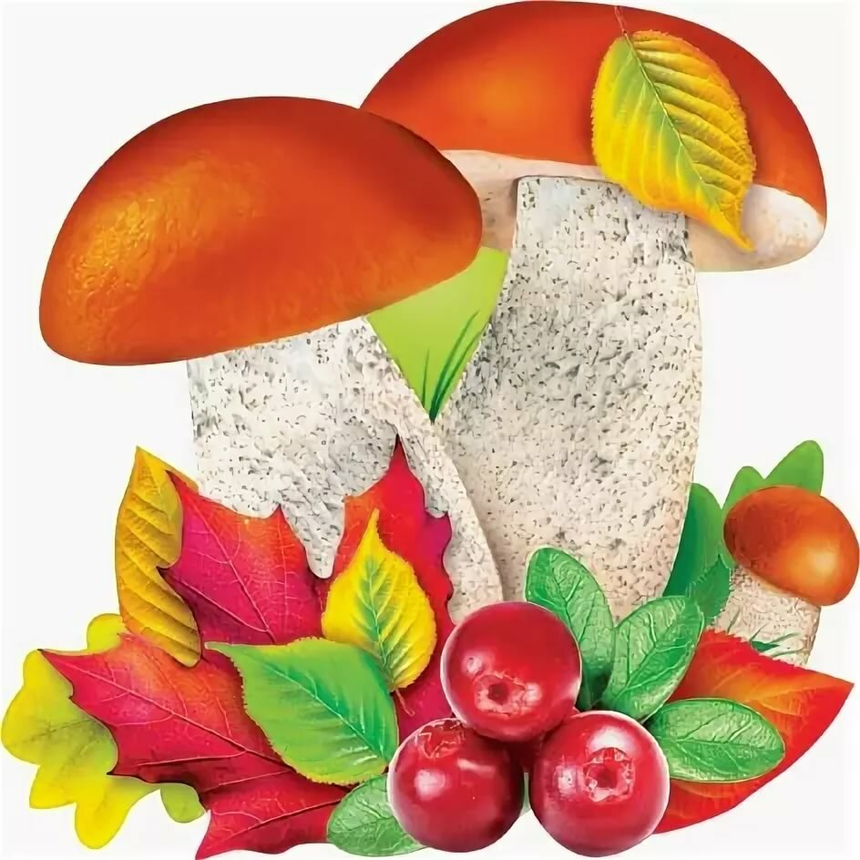

Проблема: дети не имеют достаточных знаний о грибах.
Цель: расширить представление у детей о лесе и грибах в частности через организацию разных видов деятельности, создать условия для повышения активности участия родителей в жизни детского сада, группы.
Задачи:
Образовательные:
- формировать у детей знания о грибах и их видах, о ценности грибов для человека и животных, птиц, расширять знания о лесах родного края, учить разбираться в грибах, проявлять заботу о природе.
Развивающие:
- развивать любознательность, наблюдательность, развивать творческие способности детей, вовлекать родителей и детей в совместную деятельность. :
творческий, информационно-исследовательский.
Воспитательные:
- воспитывать у детей любовь и заботливое отношение к природе, показать ценность природы и её даров для каждого человека.

Ожидаемые результаты: воспитание бережного отношения к природе, расширение знаний детей о грибах и их ценности для человека, приобщать родителей и детей к совместной деятельности, установить с ними доверительные и партнёрские отношения
Продукт проекта:
- Представление проекта «Такие разные грибы»,
- Творческая выставка детских работ « Царство грибов»,
- Инсценирование сказки "Под грибом" (по В. Сутееву.)
Тематическая неделя «Такие разные грибы»
Совместная деятельность педагога с детьми. | Взаимодействие с семьями воспитанников.
Тематические беседы «Такие разные грибы», «Кому полезны грибы», «Правила поведения в лесу», «Какие бывают грибы».  Цели: Знакомство с грибами, об их строении, внешнем виде, о месте произрастании, многообразии видов грибов. Развитие связной речи. Воспитание бережного отношения ко всему живому.  Основная идея. Грибы – часть природы, они нужны в природе. Люди, не зная правила сбора грибов, вырубая леса, лишают их произрастания.  Чтение художественных произведений, сказок, пословиц, поговорок, загадок о грибах.  Цели: ознакомление с произведениями в которых встречается образ гриба. Развитие образного мышления, способности к театральной импровизации. Воспитание интереса к изучению окружающего мира. (Сценарий сказки "Под грибом" по В. Сутееву.).  Пальчиковые, подвижные игры, в которых присутствует образ гриба.  Цели: закрепление представлений о внешнем виде и о месте произрастания грибов. Развитие ловкости, быстроты реакции, мелкой моторики рук. Воспитании привычки к подвижному образу жизни. (Пальчиковые игры «Пять грибов», «Дети в лес грибной пошли ...», «Этот пальчик в лес пошел», «Я корзину в лес беру», подвижная игр «Грибок в кузовок», малоподвижная игра «Вырос гриб».  Работа со справочной литературой, энциклопедиями.  Цели: закрепление представлений о внешнем виде и о месте произрастания грибов. Развитие навыка поиска информации, умения работать с источниками информации. Воспитание интереса к изучению окружающего мира. Рассматривание энциклопедии «Грибное царство» Сергея Шустова, «Съедобные и ядовитые грибы Сибири».  Изобразительное искусство.  Познакомились с разными видами грибов. Познакомились с картинами, выполненными в различной технике, в том числе нетрадиционными материалами, на которых изображены грибы.  Цель: Научить изображать грибы разными способами, учить работать с бумагой в технике оригами, расширять представления детей о явлениях природы осенью,развивать творческий подход детей к своей работе, воспитывать бережное отношение к природе. Лепка «Грибная полянка», аппликация «Белый гриб», рисование «Грибы», «Мухомор», «В лесу много грибов».  6. Словесные дидактические игры.  Цель: уточнение, расширение и активизация словаря по теме «Грибы». (Познакомить с названиями грибов, их внешними признаками, строением, обобщающим словом «Грибы». Учить согласовывать числительные с существительными, образовыватьприлагательные от глаголов; закрепить употребление предлогов. «Доскажи словечко», «Исправь ошибку», «Продолжи рассказ», «Съедобные, несъедобные».  Представление своего мини-проекта «Как я собирал грибы» | Предложить детям вместе с родителями найти и выучить стихи, пословицы и поговорки о грибах  Поместить информацию в уголок для родителей о событиях предстоящей недели.  Предложить родителям вместе с детьми выучить загадки о грибах  Предложить родителям выучить с детьми пословицы и поговорки о грибах;  .

Достигнутые результаты:
У воспитанников
- В ходе бесед, ситуативных разговоров расширился кругозор детей, обогатились знания о том, что грибы могут быть съедобными и несъедобными, места их произрастания, как собирать грибы.
- В познавательно- исследовательской деятельности, дети научились устанавливать простейшие причинно- следственные связи;
- Дети научились бережно относиться к природе, делать выводы, научились устанавливать связи и зависимости между человеком и природой.
У педагогов
- Совершенствовались методы и формы знакомства детей с грибами , местах их произрастания.
- Повысилось профессиональное мастерство в организации активных форм сотрудничества с семьями воспитанников;
- Было создано едино воспитательно-образовательное пространство ДОУ и семьи;
- Пополнилась предметно развивающая среда в группе.

